外币采购与本币报价口径不同，怎样核对汇率、付款和订单毛利｜云上订货系统
跨境采购的商品用美元向供应商下单，却用人民币给国内客户报价，老板常看到三种互相矛盾的“利润”：销售说报价时毛利有20%，采购说供应商没有涨价，财务却发现实际付款比预估多了100元。问题往往不在谁算错，而在三个时间点被混成了一个：报价时按预计汇率估成本，采购合同按原币形成义务，分次付款又按各自实际汇率支付。若系统里只留下一个人民币采购价，后续没人能解释100元差在哪里，也难判断下一次报价该不该改。
用一笔便于核算的示例贯穿：某批商品向境外供应商采购价1000美元，销售报价时采用企业内部测算汇率1美元＝7.20元人民币，预计采购本币成本7200元；另有与这批货有关的可归集费用800元，预计总成本8000元，给客户的人民币成交价10000元。报价时的毛利额是2000元，按成交价计算毛利率20%。后来供应商1000美元分两次支付，每次500美元，实际换汇分别按7.25和7.35测算，付款本币金额合计7300元；若其他可归集费用仍为800元，同一管理口径下总成本变为8100元，毛利额1900元、毛利率19%。这里的汇率和费用只是演示数，不代表系统自动记账或任何实时市场汇率。

原币合同、本币报价和付款币种分别留原数
采购人员先在供应商合同或采购单写清计价币种与原币单价：1000美元是采购义务，不能在成交后因为汇率变动把它改成1020美元。销售订单以人民币10000元确认客户成交，不会因为企业付款时花了更多人民币就自动向客户加价。财务还要记下实际付款币种：究竟是企业买入美元后付美元，还是银行按约定完成购付汇；支付路径不同，银行费用和换算依据不能被一个“汇率”字段概括。本位币报表、采购交易币、客户报价币和支付币可以不同，展示时每一个金额都带币种和日期。
本例若合同与采购单都是美元，销售合同和客户订单都是人民币，采购与销售的原始金额应并存。若一笔采购供应多个客户订单，需要先把本批商品数量、费用分摊基础和销售去向关联起来，不能把整笔1000美元全压到第一张客户订单。还有一种常见误区是拿供应商报价单上的“参考人民币金额”当做固定应付；真正要付多少原币，仍以合同、采购确认及双方对账为准。付款时的本币数字是资金事实，不应覆盖原币合同事实。
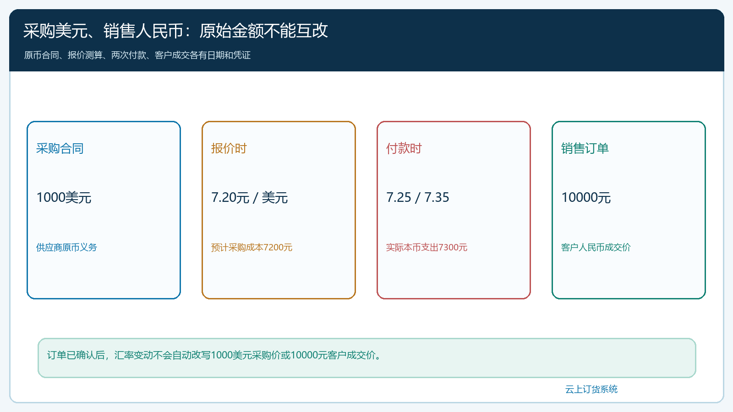
图1：采购义务锁定1000美元，客户成交锁定10000元；报价、付款及费用使用各自日期和依据，不能互改原单。
在云上订货里，采购单、商品成本、报价或客户成交价、订单毛利和收付款记录可作为业务追踪起点。实际产品环境是否开放多币种字段、汇率版本或自动换算，应按企业所用版本和当前配置核实；若某环节暂不能存原币金额，就在经过审核的附件或关联记录中保留合同币种、金额、汇率来源、使用日期和负责人，不能假装系统已自动完成外币财务处理。客户订单仍须保留成交价快照，方便事后核“当时为什么报10000元”。

报价时锁定一个可回溯的测算汇率版本
销售报价不能每天凭印象抓一个数字。企业可规定谁提供汇率来源、何时更新、报价有效几天、超过多少波动需重新审批。本例在报价日采用7.20，采购价1000美元换算7200元，加800元可归集费用，预计总成本8000元。这是内部定价测算，不是后来付款或财务入账的当然汇率。报价单旁要留下“汇率7.20、采用日期、费用800元构成、报价有效期、最低毛利线”，否则几周后只看到10000元成交价，很难还原原来预计赚多少。
汇率版本更新的影响要区分“新报价”和“已确认订单”。客户已经按10000元下单，企业调高内部测算汇率，不能无合同依据把原订单改为10200元；新报价则应采用更新后的规则重新测算。若合同约定汇率联动条款，需要核触发条件、调整公式和客户确认记录，不能把系统支持改价理解为企业可单方更改价格。采购、销售和财务最好用同一份报价快照讨论利润，而不是采购取下单日汇率、销售取上周汇率、财务取付款日汇率来争一张订单“到底赚多少”。
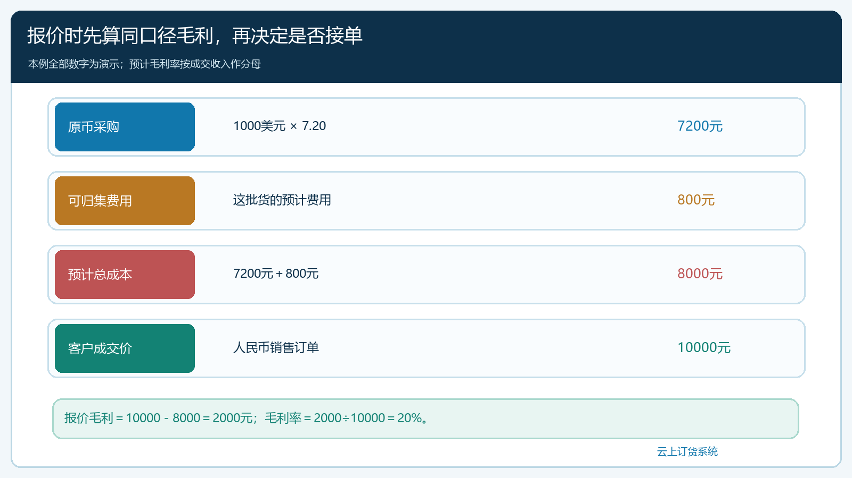
图2：1000美元×7.20与800元费用组成预计总成本8000元，人民币成交10000元得到报价毛利2000元。
所谓毛利率20%，分母是人民币成交收入10000元，分子是成交收入减同口径预计成本8000元。若销售说“成本上加20%”则报价为9600元，所得销售毛利率约16.7%，和“毛利率20%”不是一回事。对于多商品订单，还要确认800元费用按重量、体积、数量还是采购金额分摊；本例把全部费用归于同一批商品才能直接相加。费用若后续只发生600元，毛利变化不应全部归因汇率。也要明确促销、客户指定价和订单折扣是否已经纳入10000元成交收入；看标价而不看实际成交价，会高估毛利。

两次付款用各自事实，别改原币价格掩盖差额
供应商要求分两次收款，每次500美元。第一次以7.25换算，企业付出3625元人民币；第二次以7.35换算，付出3675元，两次合计7300元。相对报价时估计的7200元，采购原币仍是1000美元，本币付出却多100元。正确记录是原合同1000美元、第一次500美元与3625元、第二次500美元与3675元，以及两次付款日期和凭证。若另有银行手续费，应单列，不要掺在7.25或7.35里假装汇率变动。若实际支付时有预购汇、外币账户余额或其他结算安排，也要由财务确定适用的资金与核算口径。
采购下单与付款之间可能还发生部分到货。假设这批货只到80%，却付清1000美元，不能把付款完成当作采购履约完成；未到商品的数量和后续催交仍应保留。反过来若货全到而只付500美元，成本测算和应付款进度也不是一回事。本篇示例假定货全到、两次付款都完成，才用7300元分析这批已交付商品的本币现金成本变化。讨论“订单毛利”时应注明这是经营分析口径；汇兑差额在账务和报表中如何确认与列示，须由财务按企业会计政策和适用规则处理，不能由业务文章用一个公式替代。
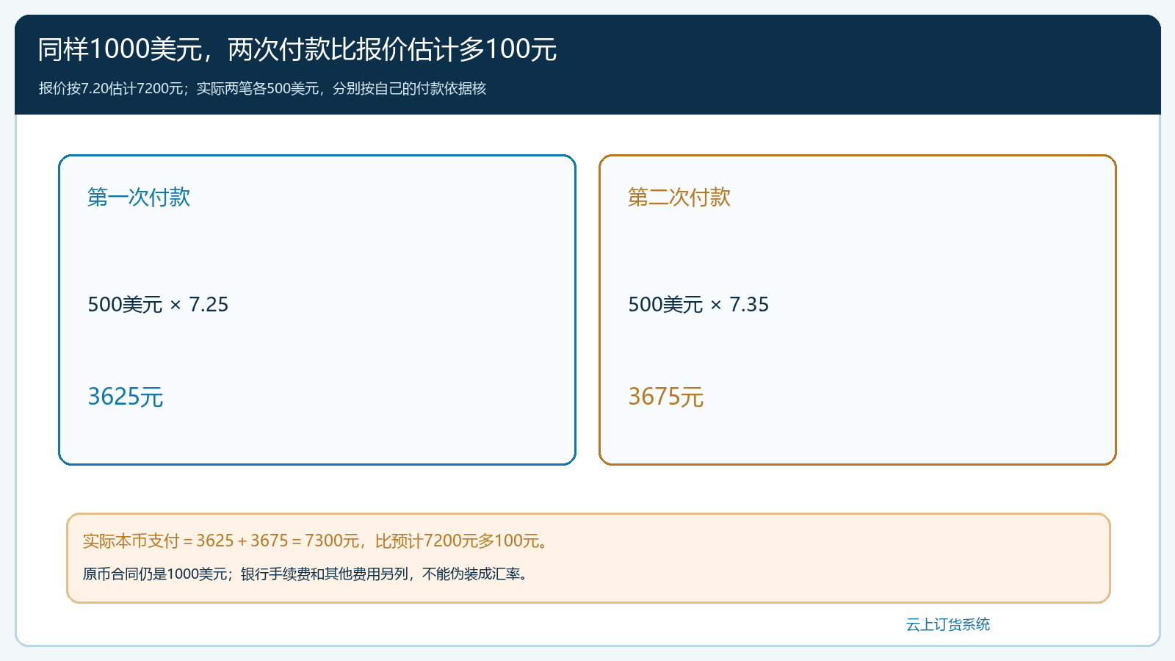
图3：两笔500美元各有实际汇率与本币支付额；多付100元是汇率测算差异，不是采购数量增加。
在系统操作上，业务负责人应能从原采购单追到付款登记或凭证附件，再从客户销售订单追到报价时成本依据。若版本未开放完整的外币字段，也至少让“原币金额、每笔实际付款、本币金额、费用”在可查询的受控记录中对应。不能为了让系统里的本币应付与实际流水相等，反过来修改采购数量、美元单价或客户人民币成交价。这会让历史价格和库存成本失真，后续退货、补货、供应商对账都无法按原业务重算。

复盘订单毛利时把影响拆给不同原因
本例预计总成本8000元，实际按经营测算为采购付款7300元加费用800元，即8100元；人民币销售收入仍为10000元，毛利额从预计2000元降为1900元，下降100元。若销售后来给客户100元折让，销售收入会降至9900元，毛利再少100元，不能把两次变化都标为“汇率亏损”。若第二次付款时银行另外收取手续费20元，也应单列成费用变化。若800元费用最终变为900元，费用差异也是100元；业务复盘应把汇率、运杂费、订单折扣、退货、数量差异逐项分解，老板才知道下一次该调报价、换付款安排还是改物流方案。
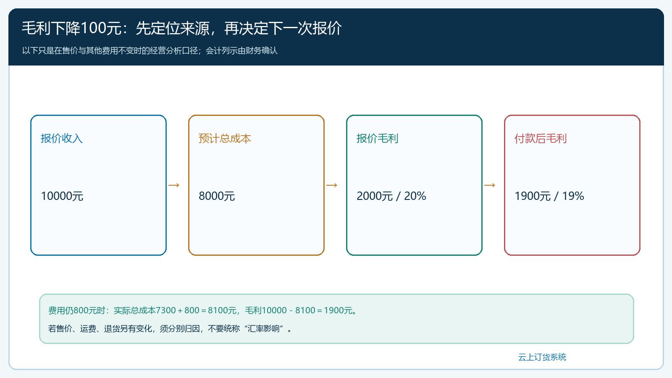
图4：在“费用不变、售价不变”的示例前提下，报价毛利2000元因两次付款汇率变化减少100元，成为1900元。
复盘时把“当时报价为什么合理”与“最终结果如何”分别评价。销售在客户确认前按7.20和800元费用报价，若遵守当时审批规则，不能事后因为7.35出现就倒推销售决策错误；但企业可从连续订单看到风险是否反复，决定缩短报价有效期、设置汇率波动重新审批门槛或与供应商谈付款时间。采购若提早付款、分期付款或议价，必须比较的是合同风险、现金占用和实际总成本，不是只看单次汇率。老板若看到毛利率从20%到19%，应追问这一百分点中究竟有多少来自汇率、费用、售价或数量，再决定下一次动作。

给销售、采购、财务一张能复算的对账表
每批关键商品建立一张核对表：左栏是原采购订单号、供应商、1000美元原币金额和商品数量；中栏是7.20报价汇率、7200元估计采购成本、800元费用、10000元客户成交价、预计毛利2000元；右栏逐笔写500美元／3625元、500美元／3675元、合计7300元和实际费用，最后计算经营口径总成本8100元、毛利1900元。各栏均保留日期、凭证编号及责任人。业务经理拿到表后不用问当事人才知道“客户价格没变，美元采购价没变，100元来自付款换算”。
若不同客户销售的是同一批货的不同部分，先按数量或企业确认的分摊规则拆成本，再比较各订单毛利；不能拿整批采购付款与其中一张客户订单收入相减。若客户以美元报价、人民币付款，客户收入端也会有汇率与付款时间问题，需对称保留原币成交、付款与本币换算，不要只盯采购。若发生退货，退回哪批货、按原客户成交价退多少钱、已支付的采购款能否向供应商索回，都要回到各自原单，不是把一笔负数直接塞进“汇兑差额”。

什么时候应该重新报价，什么时候只需解释毛利变化
新报价尚未发给客户或仍在有效期届满后，可按最新可核的成本与汇率重新测算，再由销售按审批规则对外报价；已确认订单则先查合同是否有调价条件，不因内部换算结果变化自动改价。对预计毛利很薄的品类，企业可以要求报价前先锁供货成本、限定有效期，汇率超出预设区间时重新审批。对长期合同客户，可以约定定期重议价格或费用分担机制，但条款要明确、双方要确认。没有条款的现有订单，经营复盘的目的主要是解释结果并改善下一次交易，而不是追着客户补收一个事后才出现的汇率差。
也应区分单次波动与结构性问题。若一批货因两次付款多花100元，但全年同类订单仍有可接受毛利，不必把所有客户价格同步上调；若连续多批汇率差、费用超支和促销折让叠加，销售额扩大却使现金毛利变薄，就要调整品类、客户报价周期与付款安排。管理者可设三条观察线：报价毛利低于目标时谁审批，实际付款成本超过估计多少时谁分析，订单完结后多久内复盘。指标针对原始合同、付款凭证与订单成交记录计算，而非另做一张无人核验的汇率表。
验收这套管理办法，用一张报价盈利、付款后利润下降的真实业务最有效。让未参与交易的财务同事仅凭采购单、报价快照、两笔付款、费用与客户订单复算出“1000美元、7.20预计、7300元实付、100元差额、2000元变1900元毛利”；若复算不出，先补齐原币、汇率来源、时间和付款关联，再谈自动化报表。云上订货在这里承担的是把商品、采购、客户报价和销售订单留在同一业务链、支持对照与追查；外币换算、汇兑损益和会计报表口径仍需要企业财务确认。只有事实分清，系统上的毛利分析才真正能用于下一轮定价。

